Witam
Temat: Powtórzenie zagadnień: Miesiące i pory roku.
INFORMACJA: prace „Idiomy w obrazach” do mnie i Pani Bony przychodzą – jesteśmy w kontakcie. Będą wpisane oceny z dwóch przedmiotów. Najlepsze prace udostępnimy w formie prezentacji na stronie szkoły
Cel: przygotowujemy się do mówienia o naszych urodzinach, co będziemy robić na następnych zajęciach.
Miesiące - ulubiona pioseneczka ;)  https://www.youtube.com/watch?v=IKznbHvPFwc | Pory roku:  https://www.youtube.com/watch?v=0lEMEzDMdVI
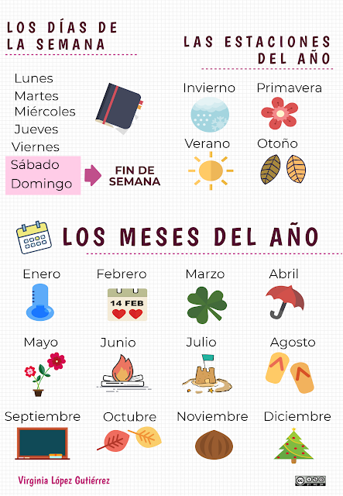 | Tener – mieć  Yo tengo – ja mam  la estación del ano – pora roku  la primavera -wiosna  el verano-lato  el otoño - jesień  el invierno – zima  EL MES - miesiąc  enero - styczeń  febrero - luty  marzo- marzec  abril - kwiecień  mayo - maj  junio - czerwiec  julio - lipiec  agosto - sierpień  septiembre - wrzesień  octubre - październik  noviembre - listopad  diciembre - grudzień

Mam nadzieje, że wam się spodobają:
GRA: miesiące: https://wordwall.net/pl/resource/470972/espanol/los-meses-del-a%c3%b1o
GRA: miesiące: https://wordwall.net/pl/resource/601321/los-meses-del-a%C3%B1o
GRA: pory roku: https://wordwall.net/pl/resource/1002723/las-estaciones
ZADANIE DOMOWE: byłoby wspaniale, gdybyście już zapamiętali te słówka (one już były wcześniej)

